Занятие 12 Статика.

Статика- раздел физики, изучающий условия неподвижности тел.
Для неподвижности тела казалось бы достаточно того, чтобы тело не имело ускорения, т. е.

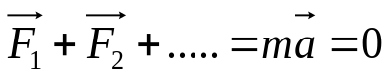

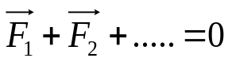

Однако простой пример показывает, что этого условия недостаточно. Предположим, что на тело действуют две силы так, как показано на рисунке.

3 Н

3 Н
Действительно, эти две силы компенсируют друг друга. Но данное тело в целом покоиться не будет. Оно будет вращаться, и это не запрещается вторым законом Ньютона.

Предположим, что некоторое твердое тело способно вращаться вокруг неподвижной оси О.
Пусть на тело действует некоторая сила, как показано на рисунке. Вращающее
данной силы зависит от следующих параметров:

1. От величины силы 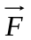

О 2. От величины кратчайшего расстояния L от оси вращения до
L линии действия силы.

Определение: Кратчайшее расстояние L от оси вращения до линии действия
силы называется плечом силы.
Величина, характеризующая вращающее действие силы, называется моментом силы.
М- момент силы
Моментом силы называется физическая величина равная произведению силы на ее плечо.

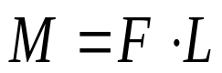
Если на тело действуют несколько сил, то они могут стремиться вращать тело по и против часовой стрелке. В этом случае некоторые силы образуют суммарный вращающий момент по часовой стрелке М_{по час}, а другие силы образуют суммарный вращающий момент против часовой стрелке М_{пр час}. Для запрета вращения тела достаточно чтобы эти суммарные моменты были равны. В этом состоит уравнение моментов.

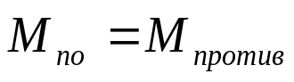

Итак, при решении задач мы пользуемся вторым законом Ньютона и уравнением моментов.

Замечание 1: Силы, действующие на тело необходимо указывать из точки, в которой они приложены.

Замечание 2: Точка вращения тела, исходя из местоположения которой определяются плечи сил, может быть выбрана в любом месте.

